Доклад о ситуации в экономике и на рынке труда в г.о. Звенигород
по состоянию на 24.03.2016 г.

По данным центра занятости населения:

На 24.03.2016 года:
Численность граждан состоящих на учете на 24.03.2016 г. – 68 чел.
из них безработных граждан - 42 чел.

Динамика численности граждан, состоящих на учете по безработице

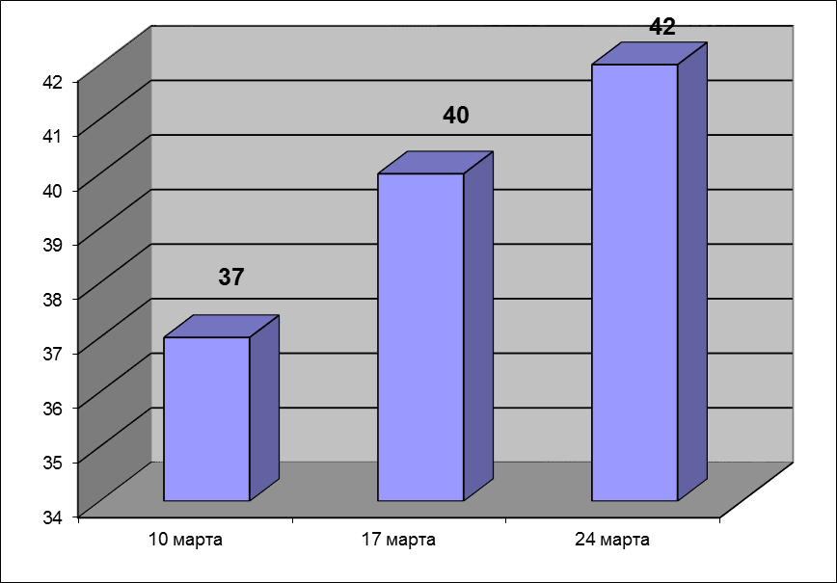
Всего вакансий г.о. Звенигород – 50 ед.,
в т. ч. по рабочим профессиям – 17 ед.,
Уровень безработицы составил – 0,41%.

Задолженности по выплате пенсий нет.
Задолженности по выплате социальных пособий нет.

Сведения по кредиторской задолженности (на 1 марта 2016 г.)
Кредиторская задолженность за февраль месяц по администрации составила 9 288,00 тыс. руб.
Наибольшая кредиторская задолженность в следующих организациях:
- ООО «Автодор – ККБ» 8 205,8 тыс. руб. – содержание дорог;
- ООО «Управление и эксплуатация» - 227,8 тыс. руб. – техобслуживание многоквартирных домов;
- МП «Управляющая компания города Звенигород» - 306,12 тыс. руб. – замена газового котла;
- ООО СПГ «Стройразвитие» - 99,78 тыс. руб. – ремонт хоккейной коробки;
- ООО «Жилстрой» - 99,9 тыс. руб. – уборка снега;
- ООО «ЖЭУ-21 век» - 166,35 тыс. руб. – замена почтовых ящиков.

Исполнение бюджета городского округа Звенигород по доходам
На 24.03.2016 г.
Остаток средств на расчетном счете составил 50,0 млн. руб., в том числе местный бюджет 50,0 млн. руб.
На 24.03.2016 с начала года поступило доходов всего 184,82 млн. руб.
Налоговые доходы увеличились по сравнению с 2015 годом на 31,05% или на 24,39 млн. руб. и составили 102,93 млн. руб. с начала года.
В том числе:
- НДФЛ – 15,03 млн. руб. или 90,98%
- Акцизы – 761,0 тыс.руб. или 100,79%
- Налог взим. по упрощ. системе – 5,75 млн. руб. или 135,72%;
- Единый налог на вмененный доход – 5,27 млн. руб. или 88,4%;
- Налог на имущество физ. лиц – 1,48 млн. руб. или 68,63%;
- Земельный налог – 72,45 млн. руб. или 152,55%;
- Прочие налоговые доходы – 2 183,0 тыс. руб. или 154,46%.
Неналоговые доходы уменьшились по сравнению с 2015 годом на 19,3 млн. руб. и составили 30,63 млн. руб. с начала года.
В том числе:
- Аренда земли – 17,16 млн. руб.;
- Аренда имущества – 0,76 млн. руб.;
- Доходы от продажи матер. и немат. активов – 0,11 млн. руб.
- Прочие неналоговые доходы уменьшились по сравнению с 2015 годом на 17,68 млн. руб. и составили 12,6 млн. руб. с начала года.
В том числе:
- По инвестконтрактам – 9,26 млн. руб.
- Безвозмездные поступления составили 51 265 тыс. руб. с начала года.
В том числе:
- Перечисления из бюджетов др.уровн. – 51 691 тыс. руб.
- Возврат субсидий и субвенций – -435 тыс. руб.

